ほけんだより １０月
平成２９年１０月１６日（月） 水沢小学校 保健室

よく読んで
おいてね！

健康手帳について
本日、健康手帳を渡します。視力検査の結果と9月に行った発育測定の結果を
確認して頂き，押印またはサインをお願いします。
＊確認印について・・・
必ず、“みました”の確認印またはサインをお願い致します。
「２ページの視力(秋)のところと、６ページの9月の身長・体重のところです。」
提出について・・・
１０月１８日（水）までに提出をしてください。

目を大切にしよう！！～子どもの「見る力」を育てるポイント～

１．明るさ，暗さのメリハリある生活を！ ２．広い空間で体と目を動かす機会を！
日中は光を浴び，
夜は暗くして眠る。
全身運動は，眼球・視神経
脳の発達を促す。
３．いろいろなものを見る体験を！ ４．テレビやゲームは，時間を決めて！
止まっているもの，動いているもの，小さいもの，大きいもの，遠くにあるもの，近くにあるものを見る体験が，目によい刺激になります。
テレビは正面から見ること！いつも横目で見ていると，視力に左右差が出ることもあります。また携帯ゲームなど狭い範囲の平面画像を見続けることは，目に負担になるので，避けましよう。

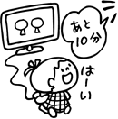

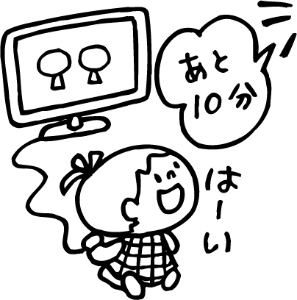
・・・ほけんしつから・・・
2学期の視力検査で0.9以下（B）の視力の人には「視力検査結果のお知らせ」
の用紙をお渡ししましたので，今年度まだ受診されていない，２学期の視力検査
で下がった人は，専門医での受診をおすすめします。

